E-COMMERCE · AI · ASSISTANT

软件需求规约
电商 AI 商品文案生成与智能导购助手
课程项目交付文档
文档编号 | 版本 | 状态 | 日期
EACG-2026-SRS-001 | 1.0 | 提交版 | 2026-07-15

文档说明 本文档依据当前仓库实现编制；人员姓名与签字栏保留为可填写项，不虚构项目成员。

项目组 · 2026

文档信息
项目 | 内容
文档标题 | 电商 AI 商品文案生成与智能导购助手软件需求规约
适用项目 | 电商 AI 商品文案生成与智能导购助手
编制角色 | 项目组（姓名待补充）
评审角色 | 指导教师 / 项目负责人
密级 | 课程内部

修订记录
日期 | 版本 | 说明 | 作者
2026-07-15 | 1.0 | 按当前项目实现创建提交版 | 项目组

目录
01 引言
02 软件总体概述
03 用户与角色
04 功能需求
05 外部接口需求
06 非功能需求
07 数据与合规要求
08 验收标准
09 需求追踪矩阵

1 引言

1.1 编写目的
本文档定义系统边界、用户角色、核心功能、质量属性与验收口径，作为设计、开发、测试、答辩和后续迭代的共同基线。

1.2 项目范围
系统面向电商运营人员和普通购物用户，覆盖商品采集、商品管理、AI 文案、智能导购、评论洞察、直播脚本、购物交易、售后、知识库与客服等场景。课程演示模式允许在无外部 AI 密钥、无 Redis、无 PostgreSQL 的条件下使用 Mock AI 与 SQLite 完成核心流程。

1.3 术语
术语 | 含义
RAG | 检索增强生成；先从商品/知识库取得上下文，再生成回答
Mock AI | 无需外部密钥、返回可重复结果的演示提供者
JWT | 用于 API 身份认证的 Bearer 令牌
商家端 | 运营、商品、订单、用户、知识库与客服管理界面
用户端 | 商品浏览、购物车、订单、售后、评价、问答与个人资料界面

2 软件总体概述
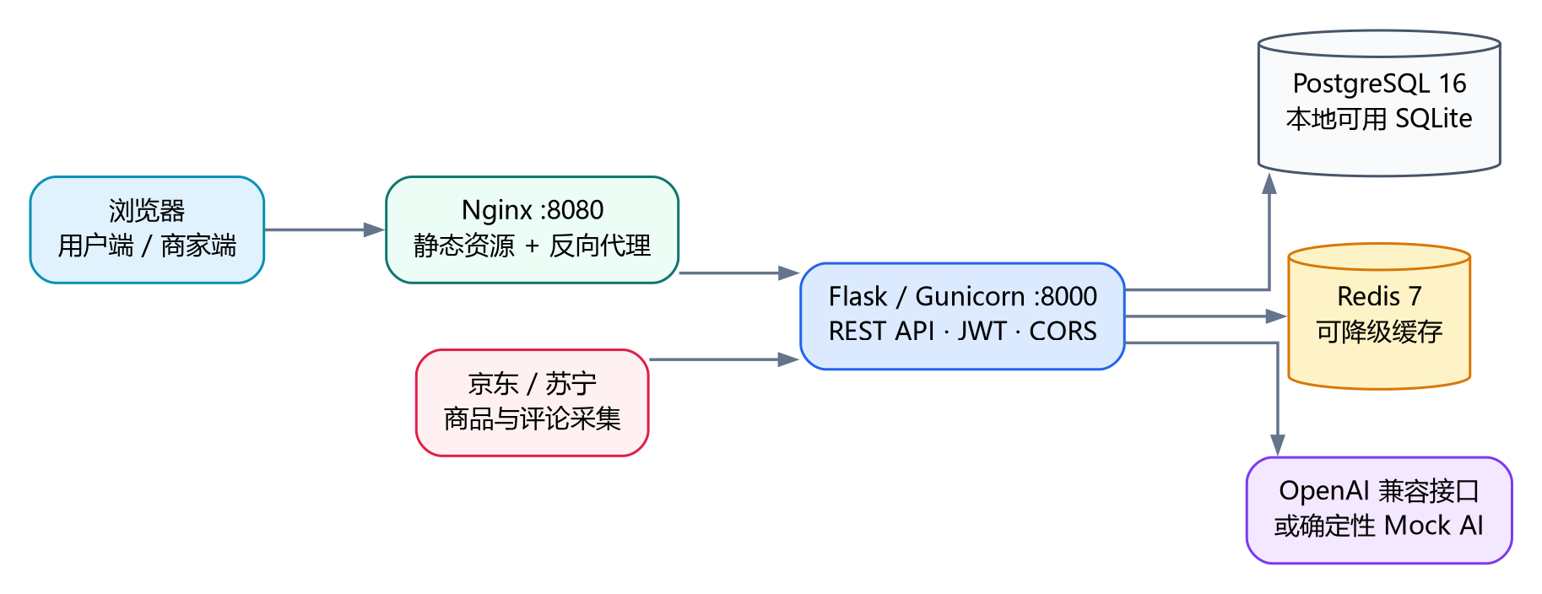
图 1 系统边界与外部依赖
系统采用前后端分离的单页应用架构。Vue 3 前端通过同源 /api 访问 Flask 服务；生产环境由 Nginx 提供静态资源并反向代理，后端使用 SQLAlchemy 访问数据库，Redis 作为可降级缓存，AI Provider 在 OpenAI 兼容接口与 Mock 实现之间切换。

2.1 产品目标
- 降低电商运营人员从商品信息到营销内容的整理成本。
- 让用户通过自然语言获得可解释的商品推荐和问答。
- 将评论、订单、客服和知识库数据纳入一个可演示的业务闭环。
- 保持离线可演示、容器可部署、接口可扩展。

2.2 用户与角色
角色 | 主要目标 | 关键权限
游客 | 了解系统并注册 | 查看登录/注册入口
普通用户 | 浏览、购买、评价与咨询 | 商品、购物车、订单、地址、收藏、问答、客服
商家管理员 | 运营商品和服务用户 | 看板、商品、订单、用户、知识库、问答统计、客服、采集任务
系统维护者 | 部署与排障 | 配置环境变量、迁移、日志与健康检查

3 功能需求
编号 | 模块 | 需求说明
FR-01 | 认证与资料 | 注册、登录、身份匹配校验、找回/重置密码、资料与头像更新、退出登录；JWT 有效期 24 小时。
FR-02 | 商品与评论 | 分页、分类、关键词查询商品，查看详情与评论；商家可新增、编辑、删除、批量上传与上下架。
FR-03 | AI 商品文案 | 根据商品名称、类目、卖点、受众与风格生成标题、卖点和详情文案，并记录生成任务。
FR-04 | 智能导购 | 根据用户需求、预算、候选商品和偏好给出主推荐、理由和备选；支持商品问答与跨商品推荐。
FR-05 | 评论分析 | 对输入评论或指定商品真实评论进行情感占比、关键词、优缺点和改进建议分析。
FR-06 | 直播脚本 | 按商品、平台、时长和语气生成结构化直播/短视频脚本。
FR-07 | 购物与订单 | 购物车增删改选、创建订单、模拟支付、取消、确认收货；商家查看订单并发货。
FR-08 | 售后与评价 | 用户申请退换、提交退货单号、商家完成售后；支持文字、图片和视频评价。
FR-09 | 个人数据 | 维护收货地址、收藏、浏览历史、订单与问答历史。
FR-10 | 知识库与 RAG | 商家维护规格/FAQ/售后/政策条目，可按商品自动构建；用户问答使用商品上下文。
FR-11 | 客服会话 | 用户发起会话，商家查看线程、回复、标记已读并查看未读计数。
FR-12 | 采集与运营 | 启动京东/苏宁采集任务、查询状态与统计；查看营收看板、用户与问答统计并导出。

4 典型业务流程

4.1 用户购买闭环
- 用户登录并浏览/搜索商品。
- 将商品加入购物车，选择数量与收货地址。
- 创建订单并完成演示支付。
- 商家发货，用户确认收货；发生问题时进入售后流程。
- 用户提交评价，评论数据可用于商家侧分析。

4.2 AI 服务流程
图 2 AI 与 RAG 处理流程

5 外部接口需求
接口类型 | 约定
浏览器界面 | 响应式 SPA；桌面端优先，同时适配常见移动宽度
HTTP API | JSON 为主；统一 /api 前缀；错误返回 error 与 message
认证 | Authorization: Bearer <token>；商家接口额外验证 role=merchant
文件 | 头像、商品与评价媒体上传；限制扩展名、大小与存储路径
AI | OpenAI 兼容 Chat Completions 接口；失败时返回可理解错误，不暴露密钥
数据采集 | 外部站点结构变化时允许任务失败并保留状态

5.1 核心 API 摘要
方法 | 路径 | 用途 | 认证
POST | /api/auth/login | 登录并签发 JWT | 否
POST | /api/copy/generate | 生成商品文案 | 否
POST | /api/guide/recommend | 导购推荐 | 否
POST | /api/reviews/analyze | 评论分析 | 否
POST | /api/scripts/live | 直播脚本 | 否
GET | /api/products | 商品列表 | 否
POST | /api/user/orders | 创建订单 | 用户
GET | /api/merchant/dashboard/revenue | 营收看板 | 商家
POST | /api/crawl/start | 启动采集 | 商家
POST | /api/cs/messages | 发起客服消息 | 用户

6 非功能需求
编号 | 类别 | 要求
NFR-01 | 安全 | 密码使用 Werkzeug scrypt 哈希；生产 JWT_SECRET 至少 32 字符；CORS 仅允许配置来源；不在日志或响应中泄露密钥。
NFR-02 | 可用性 | 登录、加载、提交与失败状态有明确反馈；核心业务在 Mock AI 模式可离线演示。
NFR-03 | 性能 | 前端业务页面异步加载；分页接口避免一次返回全部记录；导出库按需加载。
NFR-04 | 可靠性 | Redis 不可用时降级为无缓存；PostgreSQL 配置失败不得静默改写到另一个数据库。
NFR-05 | 可维护性 | 后端按蓝图/服务/仓储/模型分层；前端统一 api.ts 与 theme.ts；数据库通过 Alembic 迁移。
NFR-06 | 兼容性 | 支持现代 Chromium/Firefox/Safari；Python 3.11+，Node.js 20.19+ 或 22.12+。
NFR-07 | 可观测性 | 提供 /health、容器日志、采集任务状态和可复现的验证命令。

7 数据、约束与风险
- 默认演示账号只允许本地使用，公网部署必须删除或改密。
- 用户上传内容与订单地址属于敏感数据，应限制访问并制定清理策略。
- 第三方采集受目标站点结构和规则影响，不能承诺长期稳定。
- AI 输出属于辅助内容，正式发布前需人工审核，避免事实、价格或合规表述错误。
- User.password_plain 字段仅为现有教学实现兼容项，生产化应迁移并删除。

8 验收标准
验收项 | 通过标准
启动 | Docker Compose 可启动 PostgreSQL、Redis、后端与前端；/health 返回正常
认证 | 普通用户与商家账号能登录且不能越权进入对方接口
AI | Mock 模式下四类 AI 工具均可返回结构化结果
交易 | 购物车→下单→支付→发货→收货/售后流程可演示
运营 | 商品、订单、用户、知识库、客服与看板可访问
质量 | 前端生产构建通过；后端自动化测试与静态检查通过
文档 | 需求、计划、设计、测试、用户手册与答辩材料齐全且互相一致

9 需求追踪矩阵
需求 | 设计/模块 | 验证方式
FR-01 | auth_routes.py / Login.vue | TC-AUTH-01~04
FR-02 | routes.py / merchant_routes.py / ProductManage.vue | TC-PROD-01~03
FR-03~06 | AIProvider / OpenAIProvider / 四个 AI 组件 | TC-AI-01~05
FR-07~09 | user_routes.py / shopping.py / 用户端组件 | TC-ORDER-01~05
FR-10 | rag_service.py / knowledge_base.py | TC-RAG-01~02
FR-11 | customer_service_routes.py | TC-CS-01~02
FR-12 | crawl_routes.py / RevenueDashboard.vue | TC-OPS-01~03

